具有落角约束的空地导弹末端制导律研究
- 论文结构安排
- 绪论
针对带落角约束的空对地导弹的研究背景进行论述及分析，通过对于国内外对于落角约束的研究和发展进行调研，对于两种制导律研究现状进行分析，阐述对于落角的研究意义
- 空地导弹的建模
定义常用的坐标系，并给出各坐标系之前的欧拉角和转换关系，根据过载和导弹的运动状态关系，对于导弹进行运动学和动力学三自由度建模，通过分析弹目之间的相对运动关系，建立弹目相对运动方程
- 考虑落角约束的滑模末端制导律设计：
根据地空导弹末端制导的运动模型，选取以落角误差以及相对速率为状态变量的非线性时变方程。并且考虑视场角约束，将视场角约束表示为对状态变量取值范围的约束，并设计一种基于非奇异终端滑模控制保证空地导弹在预定时间以一定角度约束来打击目标，控制输入的设计由两部分组成，并由滑模面推导出来，滑模面的设计考虑角度约束当滑模面为0是保证视线角速率和误差最后可以收敛，因为制导过程中前置角较小，简化制导模型进而推导出剩余攻击时间的表达式，设置附加项以保证导弹在预定时间可以打击到目标，并且替换输入中的符号函数减少系统的颤振，最后进行数值仿真，保证系统满足落角约束的指标偿进而减小sign(s)项系数的大小，并且利用饱和函数代替符号函数确保导引指令是连续减小震颤现象。
- 考虑落角约束的最优制导律设计：
根据地空导弹模型，在小偏航误差下简化导弹动态模型并利用极大值原理以落角约束作为终端条件设计最优制导律，并在该 制导律下添加反馈控制器，用以保证制导过程可以在预期时间完成，当剩余时间满足预定剩余时间按照 最优制导律所规划的轨迹进行飞行。
- 考虑落角约束的自适应动态规划制导律设计：
首先设计一种融合视场角以及落角约束的视场角指令，在视场角精确跟踪的同时实现精确命中并且满足两种约束，将约束问题转化为跟踪问题。设计基于自适应动态规划的方法，根据设计的性能指标函数，利用微分对策原理设计出最优的控制指标的表达式。利用单一评价网络去逼近最优代价函数，并利用评价网络来求解最优的控制输入，权值的更新率一方面基于梯度下降策略，另一方面根据选取的Lyapunov函数设计附加项保证评价网络学习的过程当中闭环系统的稳定性，当系统不稳定的时候被激活，设计的控制策略既保证空地导弹的精准打击，并且满足落角约束。
- 已完成内容：
针对第三章完成对于基于落角约束的滑模控制律的设计并作出仿真：
在空地导弹速度为3马赫，位于坐标系（15000,0）目标位（10000，0）以初始的弹道倾角为-40°进行打击落约束为-60°得到的弹道曲线和弹道倾角以及前置角如下图所示：
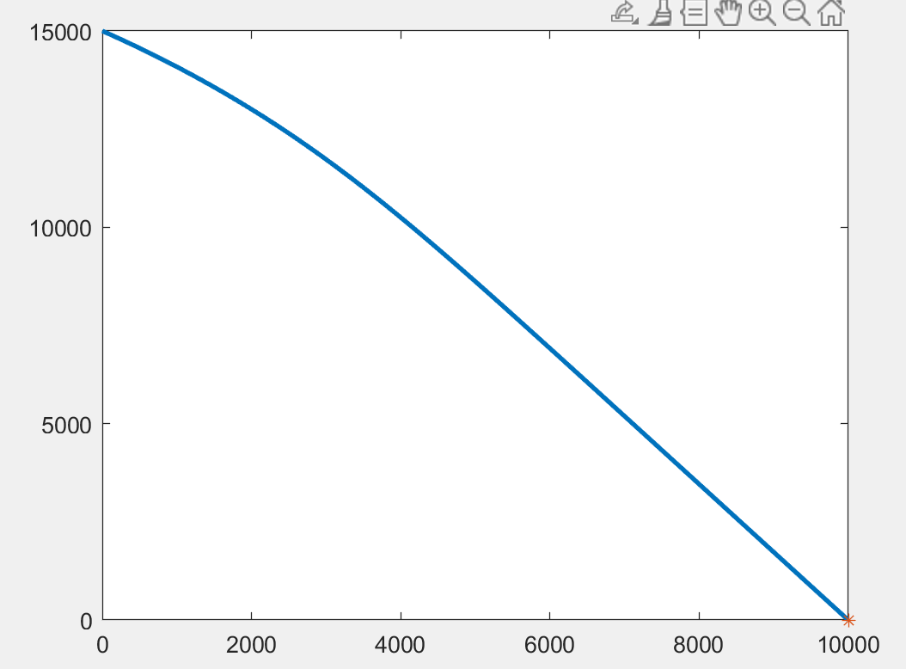
图1.空地导弹打击弹道
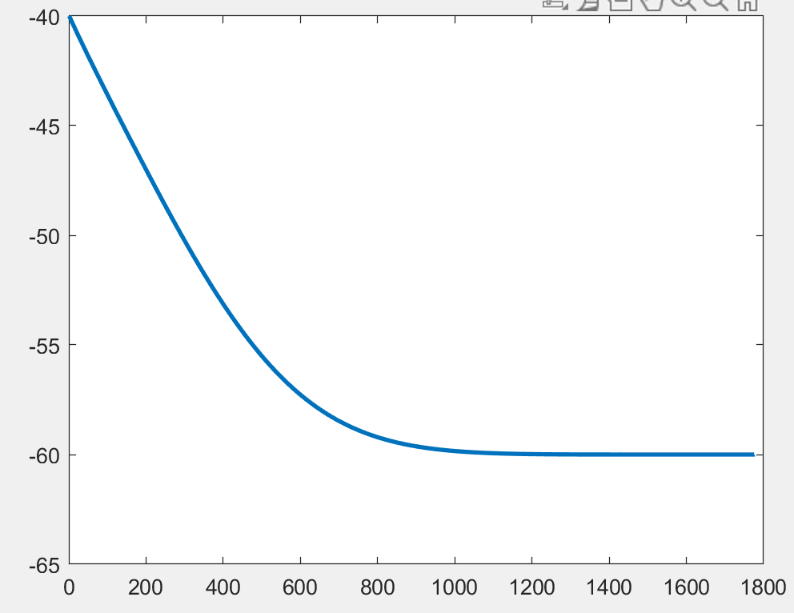
图2. 空地导弹弹道倾角
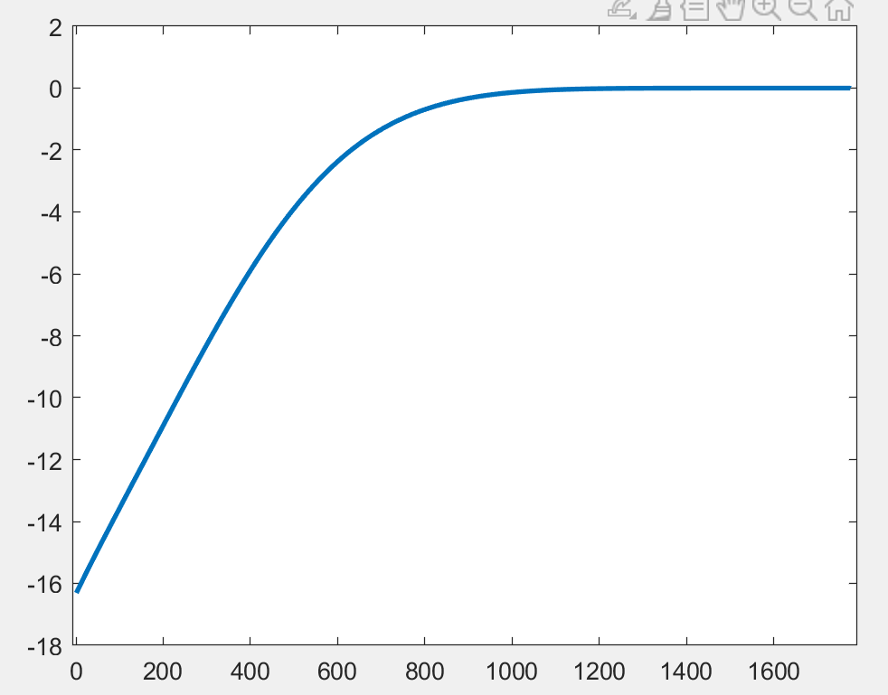
图3. 空地导弹前置角
- 问题和困难
在研究自适应动态规划策略问题时，权值更新率的选取出现一定问题，进而导致稳定性论证出现问题。
- 论文预期完成时间
预期在2025年3月完成初稿的撰写

